







|  |  |  |  |  |  |
| --- | --- | --- | --- | --- | --- |
|  | **QUESTIONS** | ***A*** | **B** | **C** | Réponse |
| **1** | En quelle année les femmes ont-elles obtenu le droit de vote en France ? | *1934* | *1944* | *1954* |  |
| **2** | Quelle est la première femme à avoir reçu le Prix Nobel de physique en 1903 ? | *Hertha Marks Ayrton* | *Yvette Cauchois* | *Marie Curie* |  |
| **3** | En quelle année l’égalité des femmes et des hommes a-t-elle été admise comme principe fondamental (selon la Charte des Nations Unies) ? | *1940* | *1945* | *1955* |  |
| **4** | Qu’autorise la loi Veil, adoptée en 1975 ? | *La procréation médicalement assistée (PMA)* | *L’interruption volontaire de grossesse (IVG)* | *Le droit de travailler sans le consentement de son mari* |  |
| **5** | Quand la mère devient-elle l'égale du père en matière d'autorité parentale ? | *1871* | *1937* | *1970* |  |
| 6 | Qui est Édith Cresson ? | *La première femme Première ministre en France* | *La première femme à avoir marché sur la Lune* | *La première femme à entraîner un club de foot* |  |
| 7 | De quand date la loi réprimant les violences conjugales, et la loi sanctionnant le harcèlement sexuel au travail ? | *1925* | *1948* | *1992* |  |
| 8 | La Ville de Paris a récemment supprimé une loi insolite qui concernait les femmes. Qu’interdisait cette loi ? | *Allaiter en public* | *Porter un pantalon* | *Faire du sport en ayant ses règles* |  |
| 9 | Que prévoyait le Code Civil en 1804 ? | *« La femme est libre de faire ce qu’elle veut »* | *« Le mari doit obéissance à sa femme »* | *« Le mari doit protection à la femme, la femme doit obéissance à son mari »* |  |
| 10 | Pendant très longtemps l’éducation des filles s’est faite dans les couvents. De quand date l’enseignement primaire pour elles ? | *1836* | *1856* | *1906* |  |



|  |  |  |  |  |  |
| --- | --- | --- | --- | --- | --- |
|  | **QUESTIONS** | ***A*** | **B** | **C** | **Réponse** |
| 11 | De quelle autorisation avaient besoin les femmes jusqu’en 1938 pour s’inscrire à l’université ? | *Celle de leur mari* | *Celle de leur parent* | *Celle du maire* |  |
| 12 | En quelle année la contraception a-t-elle été autorisée ? | *1957* | 1967 | *1981* |  |
| 13 | Quand l’égalité professionnelle a-t-elle été établie ? | *1882 Loi Jules Ferry* | *1985 Loi Roudy* | *2001 Loi Genisson* |  |
| 14 | Quand le baccalauréat a-t-il été attribué pour la première fois à une femme ? | *1805* | *1861* | *1945* |  |
| 15 | Qu’en est-il selon vous de la parité dans les postes à responsabilité. Dans le secteur public où les femmes sont majoritaires, elles occupent (en 2017) : | *17 % des emplois de direction* | *20 % des emplois de direction* | *24 % des emplois de direction* |  |
| 16 | Une loi en 1920 interdit l’avortement, et devient passible de la peine de mort en 1942 | *Vrai* | Faux | *-* |  |
| 17 | Existe-il des métiers interdits aux femmes ? | *Oui, le métier de sous-marinier.* | *Oui, le métier de chef d’orchestre.* | *Non, tous les métiers sont accessibles aux femmes* |  |
| 18 | Cette loi limite le travail des femmes à 11 heures par jour et leur interdit le travail de nuit, mais quand ? | *1848* | *1892* | *1919* |  |
| 19 | Une femme peut-elle être contrainte par son mari à avoir des relations sexuelles ? | *Oui, si elle refuse, elle peut être punie par la loi.* | *Non, elle peut refuser* | *Oui, cela fait partie de son devoir conjugal.* |  |
| 20 | Depuis quand la femme peut gérer ses biens, ouvrir un compte en banque, exercer une profession sans l'autorisation de son mari ? | *1936* | 1945 | *1965* |  |

[](http://www.egalite-professionnelle.cgt.fr/)

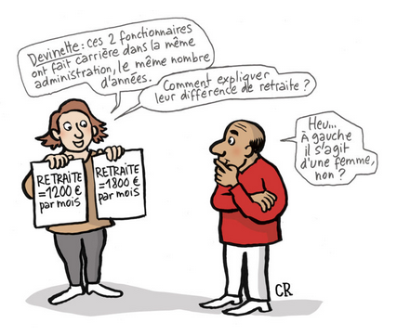

**Les réponses en ligne à partir du 8 Mars 2020 sur le Site :**

[**http://metzarsenal.reference-syndicale.fr/resultats-questi…mmes-8-mars-2020/**](http://metzarsenal.reference-syndicale.fr/resultats-questi…mmes-8-mars-2020/)

|  |  |  |  |  |  |  |  |  |  |  |  |  |  |  |  |  |  |  |  |
| --- | --- | --- | --- | --- | --- | --- | --- | --- | --- | --- | --- | --- | --- | --- | --- | --- | --- | --- | --- |
|  |  |  |  |  |  |  |  |  |  |  |  |  |  |  |  |  |  |  |  |
|  |  |  |  |  |  |  |  |  |  |  |  |  |  |  |  |  |  |  |  |

[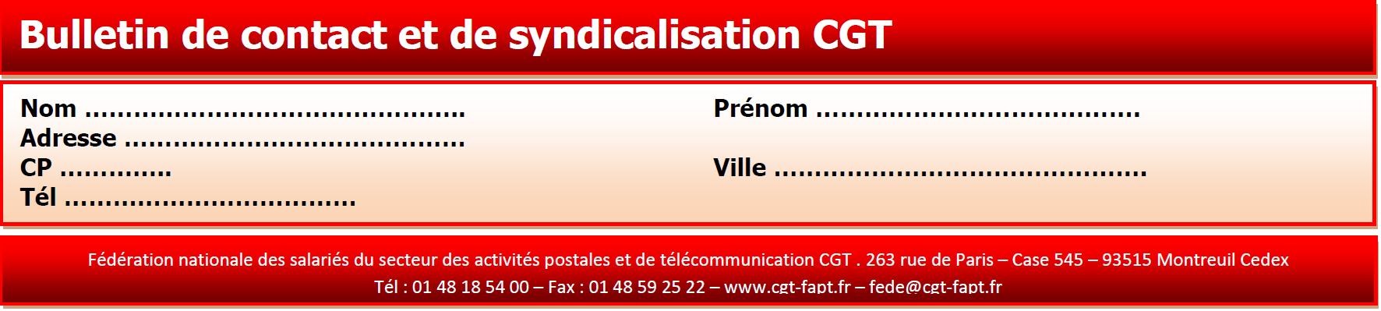](https://www.cgtfapt-orange.fr/syndicat/nous-contacter/)

**Nom ……………………………………….. Prénom ………………………………….  
Adresse ……………………………………  
CP ………….. Ville ……………………………………….  
Tél ………………………………**

**Bulletin de contact et de syndicalisation CGT**

**Bulletin de contact et de syndicalisation CGT**

**Bulletin de contact et de syndicalisation CGT**

**Bulletin de contact et de syndicalisation CGT**

**Bulletin de contact et de syndicalisation CGT**

**Bulletin de contact et de syndicalisation CGT**

**Bulletin de contact et de syndicalisation CGT**